Workaround beim Auswerten eines Verantwortungsbereichs für 2015 (10.08.2016)
Setzen Sie im Bericht Kontostand sowohl bei dem Verantwortungsbereich als auch bei der Kostenstelle den Stand auf 31.12.2015, wenn Sie für das Jahr 2015 auswerten wollen.
Wenn Sie in SuperX den Bericht „Kontostand SAP“ für einen Verantwortungsbereiche in 2015 abrufen, setzen Sie bitte sowohl im Feld „Verantwortungsbereich“ als auch im Feld „Kostenstelle“ den Stand auf den 31.12.2015 - auch wenn Sie das Feld Kostenstelle leer lassen. Andernfalls besteht die Gefahr, dass ausgelaufene Kostenstellen, oder Projekte, die ausgelaufenen Kostenstellen zugeordnet sind, bei der Auswertung nicht berücksichtigt werden.
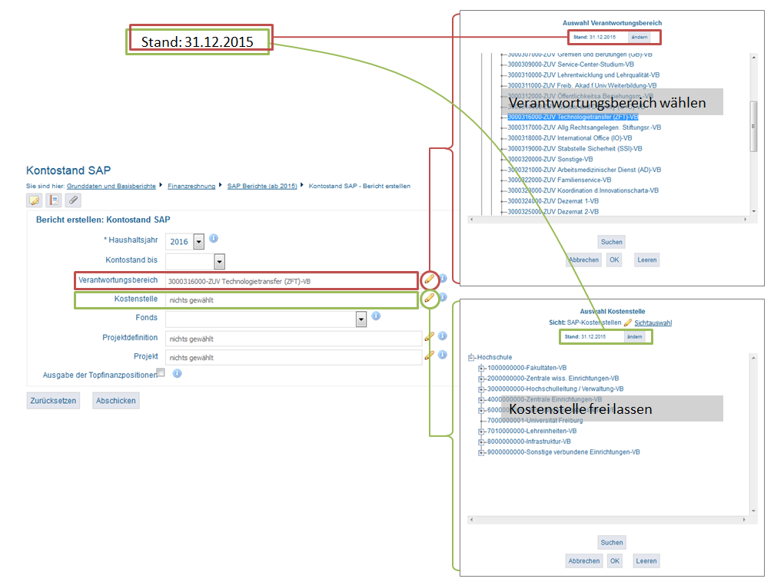
Bei der Auswertung von Kostenstellen für 2015 reicht es im Feld „Kostenstelle“ das entsprechende Standdatum zu wählen. Bei Projekten muss nicht auf den Stand geachtet werden.
Das SuperX-Team plant hier eine Vereinfachung, um das doppelte Setzen des Datums künftig überflüssig zum machen.
— Schmitt 2016/08/15 11:41

